Дошкольное отделение МБОУ "СШ №40"

**ТАТАРСКИЕ НАРОДНЫЕ ПОДВИЖНЫЕ ИГРЫ**

**Для детей старшего дошкольного возраста (5-7 лет)**

**Подготовила:**

**воспитатель первой квалификационной категории**

**Тубилова С.Х.**

г. Нижневартовск

Веселые подвижные игры – это наше детство. Народные игры являются неотъемлемой частью национального и физического воспитания дошкольников.

Детский досуг… Каким он должен быть, чтобы доставлять радость и детям, и взрослым, вносить доверительность и теплоту во взаимоотношении? Совместная игра – уникальный вид сотрудничества. В ней все равны: папа, мама, дедушка и бабушка. Не случайно психологи считают, что подлинно демократические отношения между ребенком и родителями возможно только в игре. Перед родителями стоит и такая задача- не только пополнить репертуар народных игр, но и предварительно рассказать о жизни народа, заинтересовать национальными обычаями, фольклором.

***Народные подвижные игры*** являются традиционным средством народной педагогики. Детей надо воспитывать в лучших традициях своего народа. Одна из них – национальные игры. Игра – это не только развлечение. Все народы во все времена придумывали именно такие игры, чтобы с малых лет ребёнок рос здоровым, развитым, смелым. Народ придумывал так много игр, связанных с движением: они развивают ловкость, гибкость, силу, хорошо тренирует зоркость и к тому же заставляют работать головой – развиваются сообразительность, находчивость, инициатива и т.д. Все это связано с подвижными играми. Такие игры – народное творчество, отшлифованное временем.

Испокон веков в народных играх отражался образ жизни народа, их быт, труд, национальные устои, представление о чести, смелости, мужестве, желание обладать силой, ловкостью, выносливостью, быстротой и красотой движения, проявлять смекалку, выдержку, творческую выдумку, находчивость, волю и стремление к победе.

**Татарские народные игры**

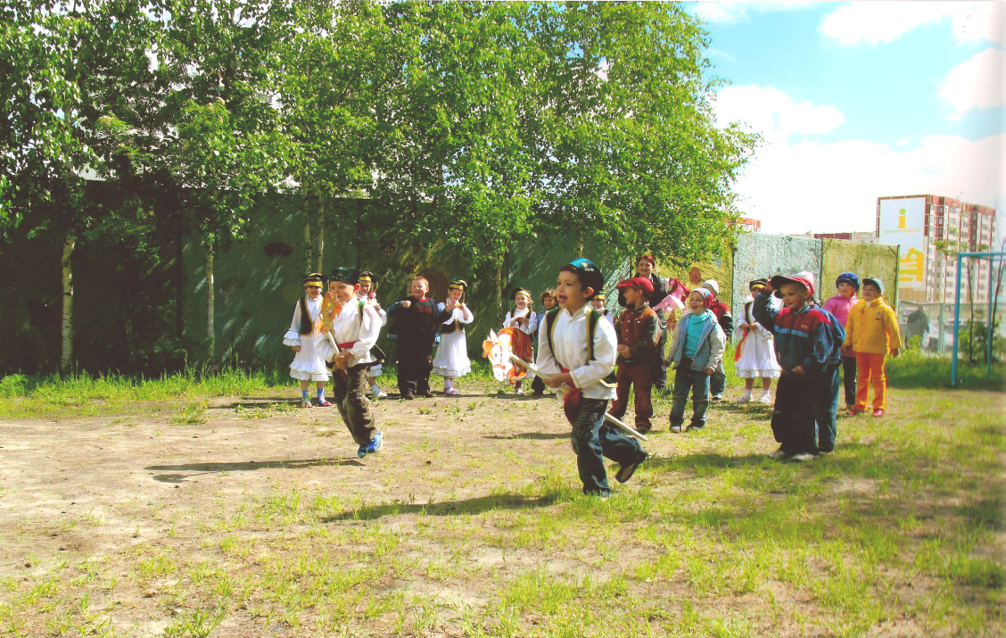

**«КУРАЙ»**

***Цель:*** вызвать у детей радостное настроение, развивать татарские плясовые элементы (содержание игры сопровождается татарскими плясовыми движениями); воспитывать интерес к татарскому народному музыкальному инструменту курай, любовь к татарскому игровому фольклору.

***Ход игры:*** Дети становятся в круг (Хоровод). «Кураист» становится в центре круга. Остальные дети идут вперед простым шагом – 3 притопа. Приплясывают на месте (притопывают на месте). «Кураист» ходит переменным шагом, в конце пения кланяется детям и кладет курай на стул.

Исполняется плясовая мелодия.

***1 часть:*** Дети, взявшись за руки крест-накрест парами двигаются по кругу переменным шагом (с концом музыки поворачиваются лицом в круг и выполняют 3 притопа – 2 раза).

***2 часть:*** На первое исполнение отходят от «кураиста» переменным шагом. На повтор музыки возвращаются на место. В конце музыки мальчики бегут в центр, стараясь взять курай.

***Становитесь в хоровод,***

***Всех курай плясать зовет.***

***Ты, курай, задорный***

***Веселей играй.***

***Тем, кто лучше пляшет***

***В круг наш приглашай.***

**«ИГОЛКА, НИТКА, УЗЕЛОК»**

**(«ЭНЭ, Ж,ЕП, ТОЕН»)**

***Цель:*** активизировать внимание, ловкость, быстрота движения детей; воспитывать дружеские взаимоотношения , интерес к народным (татарским) играм.

***Ход игры:*** Дети становятся в круг, держась за руки. Выбирается 3 водящих (иголка, нитка, узелок). Они находятся за кругом – в строго определенной последовательности.

Под пение детей «иголка» легко бежит под «воротцами». Нитка и узелок за ними.

***За иголкой ниточка***

***Будет вслед бежать.***

***Узелок же ниточку***

***Станет догонять.***

***Нитка от иголки,***

***Смотри, не отставай.***

***Узелок, ты ниточку***

***Быстро догоняй.***

Все они друг за другом то забегают, то выбегают из него. Если же нитка или узелок оторвались (отстали или неправильно выбежали за иголкой из круга или вбежали в круг), то эта группа считается проигравшей. Выбираются другие игроки.

**«ЛИСА И ГУСИ»**

**«ТОЛКЕ ПЭМ КАЗЛАР»**

***Цель:*** Учить детей соблюдать правила игры. Развивать ловкость, быстроту. Воспитывать дружеские взаимоотношения, интерес к татарским народным играм.

***Ход игры:*** В центре круг. Лиса бегает на носочках за кругом и поет, а гусыня с гусятами «плавает» в озере. На повторение всей мелодии лиса приседает (прячется), а гусыня с гусятами выходит и идет по кругу. По окончании ловит лиса гусят.

***Лиса: Я лиса у озера гуляю***

***И гусей серых поджидаю.***

***Кто домой с озера пойдет***

***Тот ко мне в лапки попадёт.***

***«Лисичка и курочки»***

***Цель:*** *регулировать степень внимания у детей, правильность ориентировки в пространстве; пробуждать у детей интерес к татарским народным играм.*

***Ход игры:*** На одном конце площадки находятся в курятнике куры и петух. На противоположной стороне – стоит лисичка.

Курочки и петух ходят по площадке, делая вид, что «клюют» зёрна и насекомых. Когда к ним подкрадывается лисичка, петух кричит: «Ку-ка-ре-кууу!». По этому сигналу все бегут в курятник, за ними бросается лисичка, которая старается запятнать любого из игроков.

***«Лиса и гуси»***

***Цель:*** *развивать ловкость, быстроту у детей; воспитывать дружеские взаимоотношения, интерес к татарским народным играм.*

***Ход игры:*** В центре круг. Лиса бегает на носочках за кругом и поет, а гусыня с гусятами «плавает» в озере. На повторение всей мелодии лиса приседает (прячется), а гусыня с гусятами выходит и идет по кругу. По окончании ловит лиса гусят.

***Лиса: Я лиса у озера гуляю***

***И гусей серых поджидаю.***

***Кто домой с озера пойдет***

***Тот ко мне в лапки попадёт.***

**«ОЛАДУШКИ»**

**(«КОЙМАКЛАР»)**

***Цель:*** упражнять детей в правильном согласовании действий и текста; воспитывать понимание различной величины предмета; развивать речевую и двигательную активность; воспитывать дружеские отношения между собой, интерес к татарским народным играм, традициям татарского народа, запоминание национального блюда (коймаклар).

Правила игры: движения должны совпадать с текстом. Водящего выбирает тот, кто стоит в кругу. Дети изображают оладьи различной величины, танцуют, напевают плясовую мелодию.

***Ход игры:*** Дети становятся в круг, держась за руки. Водящий в центре и в конце песни выбирает другого водящего.

***На Булата день рождения***

***Пригласили мы гостей.***

***И к приходу всех гостей***

***Испекли оладушки.***

***Вот такой величины,***

***Вот такой толщины,***

***Вот такой высоты.***

***Мы оладьи с маслом смажем***

***Выбирай, какой вкусней.***

**«ГАБДУЛЛА, ГОЛБАНУ»**

***Цель игры:*** запоминание татарских национальных игр, показать детям своеобразие формы и содержания разговорного текста; формировать уважительное отношение друг другу, коллективизм, театрализованное действие (трудовую деятельность народа), запоминание татарских национальных имен.

***Ход игры:*** Дети взявшись за руки встают в круг. По считалочки выбирают водящего(ую). Если остается мальчик - Габдулла, девочка – Гульбану).

Дети : - Покажи-ка, Габдулла,

Как сеют пшеницу?

Габдулла: - Вот так, вот так,

Нужно сеять пшеницу.

- Покажи-ка, Габдулла,

Как нам косить траву?

- Вот так, вот так,

Нужно косить траву.

- Покажи-ка, Габдулла,

Как играют на гармошке?

- Покажи-ка, Габдулла,

Как джигиты танцуют?...

Дети в хороводе цепью повторяют разнообразные движения, которые показывают водящие. Движения точны и образны.

**«ЧАЙ-ЧАЙ»**

***Цель:*** развивать эмоциальное отношение к игре; продолжать учить легкому, ритмичному , стремительному бегу; воспитывать у детей выдержку, интерес к традициям татарского народа.

**Ход игры:** Все играющие располагаются на площадке (10*12м), обведенной чертой. Водящий :

«***Чай усталость все снимает***

***Настроение поднимает.***

***Бодрость духа прибавляет***

***И здоровья вам желает.***

***Чай-чай!» -*** и подняв руки, бежит по площадке. Дети должны его поймать.Игра возобновляется. Тот игрок, которому удалось долгое время остается не пойманным, считается победителем.

***Правила игры:*** Играющие не должны выходить за приделы площадки. Нарушившие правила не принимают участия в игре в течение одного ее повторения.

***«Займи место»***

***Цель:*** *формировать у детей уважительное отношение друг к другу, татарским народным играм.*

***Ход игры:*** Дети, образуя круг, стоят взявшись за руки. Одного из участников игры выбирают водящим. Водящий ходит за кругом и говорит:

***Как сорока стрекочу,***

***Никого в дом не пущу.***

***Как гусыня гогочу,***

***Тебе хлопну по плечу –***

***Беги!***

Сказав «Беги!», водящий слегка ударяет по плечу одного из игроков, круг останавливается, а тот, кого ударяют, устремляется со своего места по кругу навстречу водящему. Обежавший круг раньше ребёнок занимает свободное место, а оставшийся становится водящим.

***«Салим - Салима»***

***Цель:*** *знакомство детей с татарскими национальными именами; побудить интерес к татарским народным играм; развивать ориентировку в пространстве завязанными глазами.*

***Ход игры:*** Дети, образуя круг, стоят взявшись за руки. Выберают пару: девочку – Салиму; мальчика – Салим. Завязывают глаза. Стоят они в кругу, в расстоянии друг от друга. Первый водящий (например, Салим) ищет Салиму, кликнув «Са-ли-ма!». А она, убегая от него, должна откликнуться «Салим, я здесь!» и хлопать 1-2 раза в ладоши, давая понять, где она находится, Водящий должен поймать второго по голосу.

***«Серый волк»***

***Цель:*** показать детям своеобразие формы и содержание разговорного текста.

***Ход игры***: Одного из играющих выбирают серым волком. Волк, поджав руками голову, сидит «в лесу». Остальные играющие находятся на противоположной стороне. По сигналу все идут «в лес» собирать ягоды. Навстречу им выходит ведущий и спрашивает:

*- Вы, друзья, куда спешите?*

*-В лес дремучий мы идём.*

*-Что вы делать там хотите?*

*-Там малину соберём.*

*-Вам зачем малина, дети?*

*-Мы варенье приготовим.*

*-Если волк в лесу вас встретит?*

*-Серый волк нас не догонит.*

После этой переклички дети начинают собирать «малину».

*Соберу я ягоды и сварю варенье,*

*Милой моей бабушке будет угощение.*

*Здесь млины много, всю и не собрать,*

*А волков, медведей вовсе не видать!*

После этих слов «серый волк» встает, а дети быстро бегут за черту. Волк гонит за ними и старается кого-нибудь запятнать.

***«Тимербай»***

***Цель:*** вызвать у детей заинтересованность к национальной игре; формировать внимание, ловкость.

***Ход игры:*** Играющие, взявшись за руку, делают круг. Выбирают по считалке водящего. Он становится водящим – Тимербаем.

Хором:

*-Пять детей у Тимербая,*

*Дружно, весело играют.*

*В речке быстро искупались,*

*Нашалились, наплескались,*

*Хорошенечко отмылись.*

*Друг на друга поглядели*

*Сделали вот так!*

С последним словом «вот так» водящий делает какие-то движения, Все должны повторять его. Затем водящий выбирает кого-нибудь из друзей вместо себя.

Правило игры: Движения, которые уже показывали, повторять нельзя. Показанные движения надо выполнять точно.